江西财经大学
06－07学年第一学期期末考试试卷
试卷代码：03054C 授课课时：48
课程名称：线性代数 适用对象：2005级
一、填空题（将答案写在答题纸的相应位置，不写解答过程。每小题3分，共15分）
1.设3阶矩阵，＝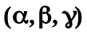，＝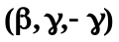，已知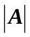＝，则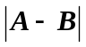＝_______。
2.若为4阶方阵，且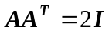，则＝________。
3.向量组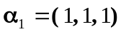，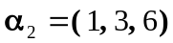，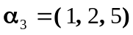的线性关系为_________。
4已知3阶矩阵的特征值为－1，1，2，设矩阵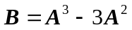，则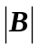＝________。
5.n阶方阵可逆的等价命题有多个，写出其中2个：（1）__________；（2）__________。
二、单项选择题（从下列各题四个备选答案中选出一个正确答案，并将其代号写在答题纸的相应位置。答案选错或未选者，该题不得分。每小题3分，共15分）
1.已知线性方程组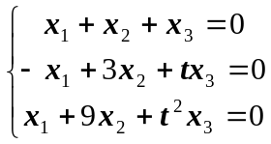，有非零解，则=（ ）
A. －1 B. 3 C. 1或3 D. －1或3
2.设＝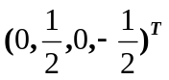，＝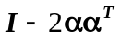，则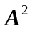＝（ ）
A. B. C. 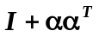 D. 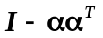
3. 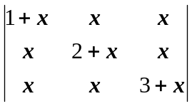＝0的根＝（ ）
A.0 B.－1 C.－2 D.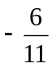
4.设为5阶方阵，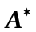，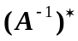分别为，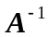的伴随矩阵，且＝2，则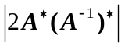＝（ ）
A. 2 B. 1 C.32 D. 0
5.设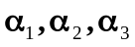都是4维列向量，是4阶矩阵，则（ ）
A.若线性相关，则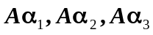也线性相关
B.若线性无关，则也线性无关
C.秩（）＝秩（）
D.秩（）> 秩（）

三、计算题（要求在答题纸上写出主要计算步骤及结果。本题12分）
设矩阵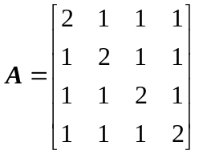，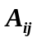为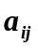的代数余子式，计算
（1）； （2）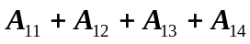
四、计算题（要求在答题纸上写出主要计算步骤及结果。本题12分）
设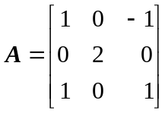，
（1）求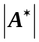，其中为矩阵的伴随矩阵；
（2）矩阵满足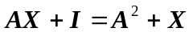，其中为3阶单位矩阵，试求。
五、计算题（要求在答题纸上写出主要计算步骤及结果。本题12分）
已知向量组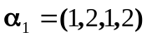，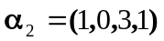，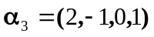，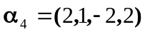，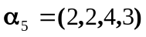
（1）求该向量组的一个极大无关组；
（2）用该极大无关组表示其余向量。
六、计算题（要求在答题纸上写出主要计算步骤及结果。本题12分）
求线性方程组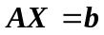的解。其中：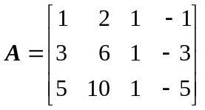, 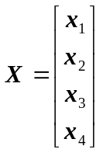，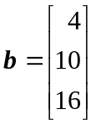
七、计算题（要求在答题纸上写出主要计算步骤及结果。本题12分）
用正交矩阵将实对称矩阵对角化。其中：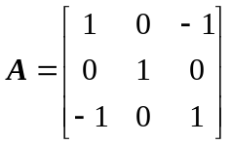
八、证明题（要求在答题纸上写出主要证明步骤。本大题共2小题，每小题5分，共10分）
1.设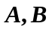为n阶方阵，试证：若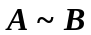，则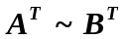
2.如果向量组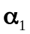，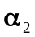线性无关, 而向量组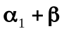，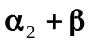线性相关, 证明：向量可以由，线性表示。

